BỘ GIÁO DỤC VÀ ĐÀO TẠO
TRƯỜNG ĐẠI HỌC SƯ PHẠM KỸ THUẬT TP. HỒ CHÍ MINH

KHOA CÔNG NGHỆ THÔNG TIN

--------------------

ĐỒ ÁN MÔN HỌC

LẬP TRÌNH HƯỚNG ĐỐI TƯỢNG

ĐỀ TÀI:

ORDER THỨC ĂN TRONG NHÀ HÀNG.

SINH VIÊN THỰC HIỆN:

VŨ ĐẶNG QUỲNH GIANG. 17133015.
LÊ KHA. 17133030.
PHẠM HỒNG Ý. 17133075.
NGUYỄN THỊ NGỌC. 17133041.

GIÁO VIÊN HƯỚNG DẪN:

ThS : NGUYỄN TRẦN THI VĂN

Thành phố Hồ Chí Minh - 12/2018

Nhóm 2:
Vũ Đặng Quỳnh Giang (Nhóm Trưởng) MSSV: 17133015.
Phạm Hồng Ý MSSV: 17133075.
Nguyễn Thị Ngọc MSSV: 17133041.
Lê Kha MSSV: 17133030.

Đề Tài:
Order Gọi Thức Ăn Trong Nhà Hàng.

- Lý do chọn đề tài.
Để đáp ứng nhu cầu của người tiêu dùng như hiện nay, đặc biệt là trong các nhà hàng, quán ăn,…thì việc áp dụng công nghệ vào đời sống hằng ngày càng được yêu cầu cao hơn bởi tính ứng dụng linh hoạt, mức chính xác, độ tiện dụng, sao cho tối ưu, hiệu quả và thân thiện với người sử dụng nhất.
Ví dụ như:
Hiện nay tại hầu hết các quán ăn, quán cafe, nhà hàng… Thông thường khi Thực khách bước vào, một nhân viên sẽ tiến gần để ghi order, Thực khách đọc tên món ăn(hay nước uống), nhân viên nhanh tay ghi vào sổ. Sau đó gửi tờ giấy tại bàn tiếp tân, nhân viên tại quầy sẽ nhập số liệu, thông tin vào phần mềm, đầu tiên là chọn bàn, sau đó là chọn món và tính tiền tạm thời.

Tiếp theo thì đầu bếp sẽ chế biến theo order được chuyển từ quầy. Khi khách hàng kêu them món thì quy trình sẽ được thưc hiện lại.Khi khách hàng thanh toàn thì chỉ cần bật nội dung lên rồi tính.
Nghe thì rất đơn giản và nhanh chóng thức ăn sẽ được đưa lên cho Thực khách, nhưng thực tế thì Thực khách phải chờ rất lâu so với thời gian được phục vuj nói, việc đó vần thường xuyên diễn ra ở các nhà hàng .
Vậy thì những nguyên nhân nào đã dẫn tới sự chậm trễ, mất thời gian của khách hàng và giảm đi chất lượng phục vụ cuẩ nhà hàng? Để tìm hiểu rõ nguyên nhân, nhóm chúng em đã tìm hiểu được một số nguyên nhân cơ bản, mà hầu hết các nhà hàng đều mắc phải như:
- Việc ghi order bằng cách chờ Khách đọc tên món và ghi lại gặp đôi chút rủi ro về mặt thông tin, tức là nhân viên có thể ghi sai món Khách đọc, và người nhập dữ liệu có thể nhập sai nếu nhân viên ghi không rõ.Nếu điều này xảy ra, thì thời gian khắc phục còn dài hơn thời gian làm nó đúng ngay từ đầu.
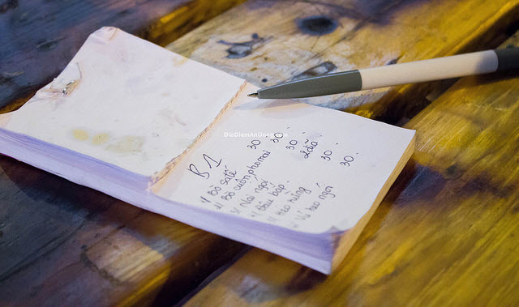
- Thêm nữa, quãng đường di chuyển không nhỏ cũng làm tốn kha khá thời gian từ lúc Thực khách gọi món tới khi được đáp ứng nhu cầu. Chưa kể nhiều tên món khá giống nhau, người nhập liệu phải dùng mắt thường rà danh mục, sau đó rà soát tiếp món ăn
Để khắc phục những nhược điểm trên và đáp ứng được nhu cầu ăn uống của người tiêu dùng một cánh nhanh chóng và chính xác hơn thì ứng dụng gọi món trên mobile(điện thoại di động hoặc máy tính bảng), thay thế cho quyển menu giấy truyền thống .Ở chương trình này có ưu điểm: giao diện thân thiện, đẹp mắt, hình ảnh sống động, cung cấp đầy đủ thông tin dinh dưỡng, nguyên liệu, xuất xứ…của món ăn. Bên cạnh đó còn tiết kiệm thời gian của người dùng; áp dụng được công nghệ vào đời sống, góp phần xây dựng xã hội văn minh và hiện đại hơn.
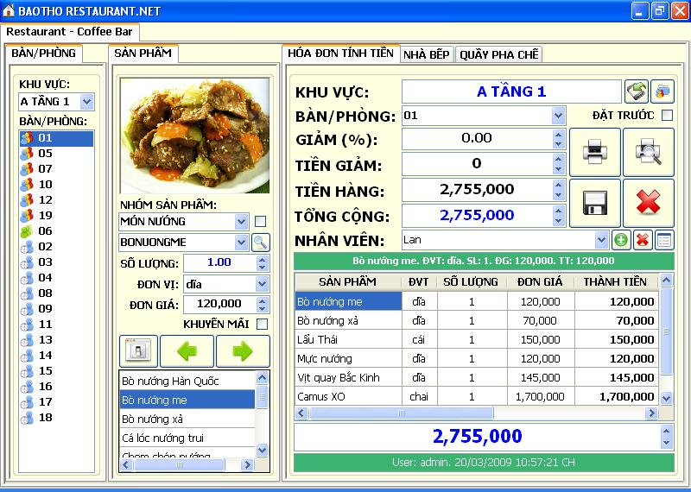
Và đó cũng là lý do nhóm em chọn đề tài, theo nhóm em nghĩ thì đề tài này có ứng dụng cao, thiết thực và gần gữi với người sử dụng, mang lại nhiều sự thay đổi theo hướng tiến bộ hơn trong cuộc sống chúng ta. Và bên cạnh đó nhóm em có thể làm quen với thực tế, có được cái nhìn tổng hợp, giúp cho chúng em hạn chế được sự bỡ ngỡ khi ra trường, khi đi thực tập hay đi làm. Đây cũng là điều kiện thuận lợi giúp chúng em phát huy được năng lực bản thân cũng như khả năng áp dụng lý thuyết được trang bị ở trường vào thực tế.
Đối với đề tài của nhóm thì mức độ hoàn thiện tùy thuộc vào quá trình phân tích và thiết kế hệ thống. Nó chỉ mang tính chất thử nghiệm để học hỏi, trao đổi kinh nghiệm và làm quen với thực tế. Nếu có kinh nghiệm và thời gian thì nhóm sẽ hoàn thiện tốt hơn.
- Mục tiêu của đề tài.
Đối với đề tài này , nhóm đặt ra những mục tiêu cụ thể như sau:
- Khắc phục thời gian order thức ăn; cung cấp đầy đủ thông tin về từng món ăn; thanh toán cho Khách nhanh và chính xác .
- Tăng chất lượng dịch vụ của nhà hàng, giảm các tình huống xấu ( đưa nhầm thức ăn cho khách, tính nhầm tiền cho khách, để khách chờ món lâu..)xảy ra trong nhà hàng.
- Đáp ứng các nhu ăn uống của người dùng mọi lúc mọi nơi, một cách hiệu quả và tiện lợi.
- Áp dụng công nghệ trong đời sống .
- Các tính năng chính có trong chương trình.
Trong đề tài này, khi tạo chương trình thì nhóm đã cùng tìm hiểu, lựa chọn những chức năng quan trọng và cần thiết để đưa vào chương trình, sao cho giải quyết được các khó khăn của đề tài và mục tiêu của nhóm đã đề ra.
Các chức năng chính của chương trình là:
- Thứ nhất: Lưu trữ được thông tin của khách hàng( Tên, địa chỉ, số điện thoại, email,..) khi khách hàng đăng nhập vào chương trình.
- Thứ 2: Lưu trữ được danh sách các món ăn khách hàng đã chọn, cho khách hàng thấy tổng lượng calories trong danh sách món đã chọn và thấy tổng số tiền mà khách phải thanh toán.Cho phép khách hàng thay đổi số lượng món ăn và danh sách đặt hàng vào lúc thanh toán.
- Thứ 3: Lưu trưu và cho phép người chủ được thay đổi các thông tin món ăn, thức uống .
- Thứ 4: Cho phép người dùng có thể thấy toàn bộ thức ăn của nhà hàng, thông tin về món ăn, cho phép lựa chọn thức ăn không giới hạn.
- Thiết kế chương trình.
Trong quá trình thực hiện, nhóm đã tạo được 7 giao diện chính:
- Đăng nhập:
- Đăng kí:
- Màn hình chủ:
- Các trang menu món ăn:
- Các chi nhánh:
- Customize thực đơn:
- Trang tính tiền:
Bên cạnh đó chương trình có 3 lớp chính được cài đặt với các chức năng:
- Dish: lớp chính để lưu tứ đối tượng món ăn, gồm các thuộc tính món name, menu, course, price, preptime, description, allergens và image.
- Order: lớp để lưu trữ dữ liệu về đơn hàng hiện tại.
- Person: lớp để lưu trữ thông tin khách hàng.
- Program: chứa biến toàn cục là những danh sách list thuộc kiểu Dish chứa nội dung các menu, đồng thời chứa phần import dữ liệu từ file text/database vào chương trình.
Các dữ liệu của chương trình được lưu trữ :
- Dữ liệu tài khoảng khách hàng( tên, email, địa chỉ, mật khẩu đăng nhập…) được lưu SQL sever.
- Dữ liệu thực đơn được lưu trong file text, được xuất ra từ file Excel.
- Dữ liệu đơn hàng đơn hàng thức ăn được lưu vào file text.
- Kết quả.
Đã thiết kế được chương trình giải quyết được các vấn đề đã đề ra trong phần Mục Tiêu Đề tài:
- Về khách hàng:cho phép người dùng đăng nhập vào chương trình, cho phép người dùng xem thông tin món ăn , đặt món, tính tiền từ xa( không cần phục vụ ).Lưu thông tin người dùng.
- Về người quản lý: cho phép cập nhật menu,thấy được thông tin người dùng…
- Ưu điểm, khuyết điểm, hướng phát triển thêm.
- Ưu điểm:
- Tự tạo Custom Controls để phù hợp hơn với mục đích của chương trình.
- Dùng LINQ: để hiển thị danh sách món ăn theo các thứ tự sắp xếp theo tên, giá cả, lượng calories, course.
- Lambda expression: để tạo sự kiện cho button.
- Nhược điểm:
- Có tính sử dụng nhưng chưa cao.
- Sử dụng nhiều thư viện có sẵn.
- Chỉ chạy trên hệ điều hành Window.
- Hướng phát triển:
- Cải thiện về giao diện hoàn chỉnh hơn, thêm các chức năng khác .
- Tạo ứng dụng trên điện thoại.
- Phát triển thành Web.

- Bảng phân công công việc.

Tuần | Công Việc | Thời Gian | Sản Phẩm | Người Thực Hiện | Ngày Hoàn Thành | Tỉ Lệ
Tuần 1  12/11-18/11 | 1.Tìm tài liệu | 12/11-16/11 | -2 ebooks  -3 địa chỉ website | Lê Kha.  Nguyễn Thị Ngọc. | 15/11 | 100%
Tuần 1  12/11-18/11 | 2.Lập kế hoạch | 12/11-14/11 | Kế hoạch thực hiện project(file excel) | Phạm Hồng Ý. | 14/11 | 100%
Tuần 1  12/11-18/11 | 3.Phân công công viêc | 12/11-16/11 | Bảng phân công | Vũ Đặng Quỳnh Giang (Trưởng Nhóm) . | 15/11 | 100%
Tuần 1  12/11-18/11 | 4.Viết báo cáo phần đầu. | 12/11-17/11 | Các thông tin trong phần mở đầu:  -Lý do chọn đề tài.  -Mục tiêu của đề tài.  -Các chức năng chính có trong chương trình. | Phạm Hồng Ý. | 16/11 | 100%
Tuần 2  19/11-25/11 | Lập danh sách các chức năng chính,các giao diện chính trong chương trình. | 19/11-23/11 | Giao diện thể hiện hình ảnh đồ ăn, nước uống cho phép khách hàng lựa chọn. | Vũ Đặng Quỳnh Giang  (Trưởng Nhóm). | 22/11 | 100%
Tuần 2  19/11-25/11 | Thiết kế tính năng của chương trình. | 19/11-24/11 | Tạo được các tính năng ban đầu của chương trình. | Lê Kha  Phạm Hồng Ý. | 23/11 | 100%
Tuần 2  19/11-25/11 | Thiết kế giao diện của chương trình. | 19/11-24/11 | Thiết kế được giao diện sơ bộ của chương trình. | Nguyễn Thị Ngọc.  Vũ Đặng Quỳnh Giang. | 23/11 | 100%
Tuần 2  19/11-25/11 | Tổng hợp các giao diện và chức năng của chương trình. | 19/11-25/11 | Tạọ được giao diện của chương trình với những tính năng cụ thể. | Nguyễn Thị Ngọc.  Phạm Hồng Ý. | 24/11 | 100%
Tuần 2  19/11-25/11 | Họp nhóm, sửa lỗi,nêu ý kiến và viết báo cáo. | 19/11-25/11 | -Cải thiện giao diện hoàn chỉnh hơn.  -Sửa đổi, thêm tính năng cho chương trình.  -Viết báo cáo làm việc tuần 2. | Cả Nhóm. | 25/11 | 100%
Tuần 3  26/11-2/12 | Tìm hiểu và viết Code của winform , Giao diện của chương trình. | 26/11-1/12 | -Thiết kế 3 giao diện: đăng nhâp, đăng kí, màn hình chủ.  -Viết code của 3 giao diện. | Vũ Đặng Quỳnh Giang  Lê Kha. | 1/12 | 90%
Tuần 3  26/11-2/12 | Tìm hình ảnh,chỉnh sửa hình ảnh, tìm thông tin món ăn,lập bảng excel… | 26/11-1/12 | -70 hình ảnh của giao diện và món ăn hoàn chỉnh.  -Bảng excel của menu. | Phạm Hồng Ý  Nguyễn Thị Ngọc. | 1/12 | 90%
Tuần 3  26/11-2/12 | Tổng hợp lại các thuật toán, hình ảnh. | 26/11-2/12 | -Code của 3 giao diện hoàn chỉnh.  -Đưa hình ảnh vào trong giao diện. | Cả nhóm. | 2/12 | 100%
Tuần 3  26/11-2/12 | Họp Nhóm, sửa lỗi, cải thiện, nêu ý kiến. | 26/11-2/12 | -Sửa được lỗi của chương trình.  -Cải thiện độ phức tạp của chương trình. | Cả Nhóm. | 1/12 | 100%
Tuần 4  3/12-9/12 | Tiếp tục thiết kế giao diện, và viết code. | 3/12-7/12 | -4 giao diện:Các trang menu món ăn, các chi nhánh, customize thực đơn, trang tính tiền. | Phạm Hồng Ý  Vũ Đặng Quỳnh Giang  Lê Kha. | 7/12 | 90%
Tuần 4  3/12-9/12 | Tìm hiểu và tạo file input, output của chương trình. | 3/12-7/12 | -2 file text input  -1 file text output | Nguyễn Thị Ngọc. | 7/12 | 100%
Tuần 4  3/12-9/12 | Tổng hợp tất cả code và chạy chuơng trình lần 1 | 3/12-9/12 | -Chương trình sơ bộ. | Cả Nhóm. | 9/12 | 90%
Tuần 4  3/12-9/12 | Họp nhóm và chỉnh sửa. | 3/12-9/12 | -Hoàn thiện lại chương trình. | Cả Nhóm | 9/12 | 100%
Tuần 5  10/12-16/12 | Tối ưu hóa lần 2 cho chương trình. | 10/12-15/12 | Chương trình hoàn thiện. | Cả Nhóm. | 14/12 | 100%
Tuần 5  10/12-16/12 | Chuẩn bị demo lần 1. | 10/12-15/12 | Chạy được chương trình. | Cả Nhóm. | 15/12 | 100%
Tuần 5  10/12-16/12 | Họp nhóm, tổng hợp tất cả code và chạy chương trình lần 2 | 10/12-16/12 | Chỉnh sửa các lỗi xuất hiện khi chạy. | Cả Nhóm. | 16/12 | 100%
Tuần 5  10/12-16/12 | Viết báo cáo chương trình. | 10/12-15/12 | Viết phần còn lại của file báo cáo: chức năng, thiết kế, kết quả. | Phạm Hồng Ý. | 15/12 | 100%
Tuần 6  17/12-22/12 | Demo lần 2. | 17/12-22/12 | Chạy chương trình lần 2. | Cả Nhóm. | 20/12 | 100%
Tuần 6  17/12-22/12 | Hoàn thành những phần còn lại trong báo cáo chương trình | 17/12-22/12 | File word báo cáo hoàn chỉnh. | Phạm Hồng Ý. | 20/12 | 100%
Tuần 6  17/12-22/12 | Họp nhóm kiểm tra chương trình và báo cáo lần cuối | 17/12-22/12 | Chương trình hoàn thiện. | Cả Nhóm | 21/12 | 100%
Tuần 6  17/12-22/12 | Báo cáo cuối kì | 17/12-22/12 | Bài báo cáo hoàn chỉnh. | Vũ Đặng Quỳnh Giang, Phạm Hồng Ý. | 21/12 | 100%

